МДОУ «Детский сад «Малыш»  
г.Переславль-Залесский

Кондратьева Т.А.

# Сценарий КВН «Космическое путешествие» для детей подготовительной к школе группы

# Цель: Закрепить знания детей о космосе.

**Задачи:**

- расширять кругозор детей;

- закрепить знание и представление о предметах и явлениях окружающего мира.

- развивать познавательный интерес детей;

- обогащение и активизация словаря по теме «Космос»;

- развивать творческое воображение, фантазию;

- развивать двигательно-игровую активность;

- побуждать к импровизации игровых и танцевальных движений.

- создание ситуации успеха;

- воспитание чувства ответственности, взаимопомощи;

- создать  радостную атмосферу праздника.

**Оборудование:** эмблемы для участников,  звездочки для подсчёта баллов, картонные детали для постройки ракет, фотографии и плакаты с изображением планет, солнца, костюм солнышка для девочки, мольберт, фломастеры, кроссворд, две веревочки, конфеты в красивых цветных упаковках и на ниточках.

**Предварительная работа:** чтение цикла книг о космосе, просмотр мультипликационного фильма «Тайна третьей планеты», рисование на тему «Космические просторы», конструирование «Наш космический корабль», аппликация «Космическое путешествие», сюжетно-ролевая игра «Космодром»,цикл бесед с просмотром презентаций о космосе, игра «Космическое путешествие», «Викторина о космосе».

**Ход занятия**

Звучит фонограмма мелодии песни ***«Вместе весело шагать".*** В. Шаинского

Дети входят, рассаживаются, делясь на две команды.

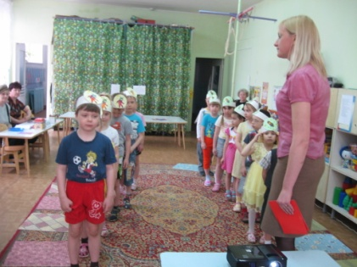

**Ведущая:** День сегодня непростой,

Это знает в мире каждый.

Впервые в космос полетел

Человек с земли отважный.

Сегодня праздник считают своим

И физики и математики.

А также все люди встретить спешат

Великий день космонавтики.

**Первый ребенок:**

Покорять простор вселенной

Очень человек хотел.

И тогда в далекий космос

Первый спутник полетел.

**Второй ребенок:**

А потом поднялся в космос

И прославился навек

Вслед за спутником в ракете

Самый первый человек.

**Третий ребенок:**

Наука движется вперед,

Освоив скорость света,

Мы в дальний космос полетим

К чужим другим планетам.

Звучит фонограмма ***«Время вперед».*** Композитора Г. Свиридова.

**Ведущая:** Внимание! Внимание! Всем, всем, всем! Спешим сообщить ребятам и всем, кто любит фантастику и приключения, сегодня нас ожидают таинственные и захватывающие события. Нам предстоит совершить полет в космос, где вы встретитесь с чудесами и неизведанными открытиями. В космическое путешествие отправятся две команды.

*Дети  хором называют  свои команды.*

Команда… «Быстрая ракета». Капитан команды (Имя ребенка).

Команда… «Смелые путешественники»). Капитан команды (имя ребенка).

Результаты соревнования оценит жюри. (Представление жюри). За каждое правильно выполненное задание команды получают звездочку.

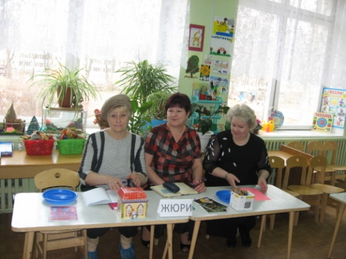

**Ведущая:** Чтобы отправиться в полет нужно много знать и уметь. Предлагаем испытание на сообразительность. Команды готовы? (Готовы).

Вы должны ответить на вопросы блиц опроса.

Конкурс №1 Блиц опрос.

1. Какой формы наша планета? (Земля круглая в форме шара).

2. Назовите летательные аппараты, которые придумали люди. (Воздушный шар, дирижабль, самолет, вертолет, ракета, спутник, космическая станция).

3. А каких сказочных героев, умеющих летать, и их летательные аппараты вы знаете? (Ковер – самолет, метла и ступа бабы Яги, Конек – Горбунок, старик Хоттабыч, сапоги скороходы, Змей Горыныч).

4. Назовите клички собак, летавших в космос (Лайка, Белка, Стрелка).

5. Назовите первого космонавта. (Ю.А. Гагарин)

6. Назовите, первую женщину космонавта, полетевшую в космос. (В. Терешкова).

7. Название ракеты, на которой летал Ю.А. Гагарин.

8. Газообразная оболочка, окружающая Землю.

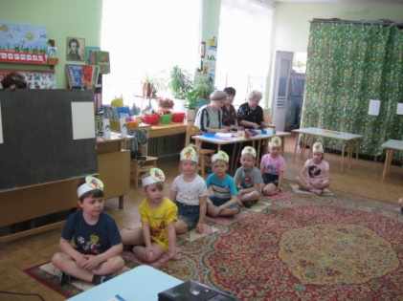

Конкурс №2. Конкурс капитанов.

***Ведущая****: Чтобы отправиться в космический полет нам необходимо знать как выглядят настоящие космонавты. Капитаны выходите. Вам необходимо нарисовать космонавта. А жюри оценят работы капитанов.*

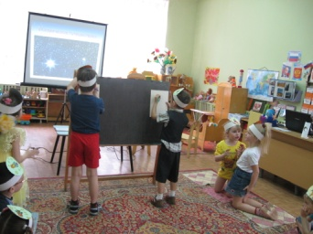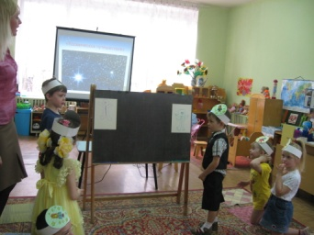

Звучит запись мелодии ***« Зодиак »*** .

Конкурс №3. « Кто быстрее построит ракету».

**Ведущая:** Ребята, а на чем можно полететь в космос? (На ракете).

Чтобы нам полет устроить

Надо всем ракеты строить.

Капитаны, выводите свои команды, жюри будут наблюдать, правильно ли выполняют дети задание.

Ребята составляют из частей ракету. Звучит запись мелодии «Зодиак» ансамбль «Зодиак».

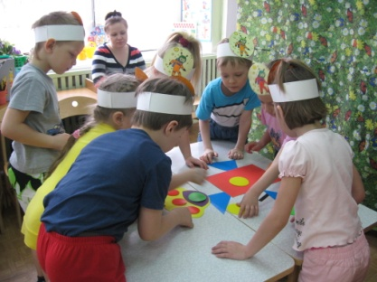

**Ведущая:** Пока жюри оценивает конструктивные способности, мы немного разомнемся.

**Физкультминутка**

Мы пойдем на космодром, (Шагают)  
Дружно в ногу мы идем,  
Ждет нас быстрая ракета (Руки над головой, продолжают шагать)  
Для полета на планету.   
Отправляемся на Марс (Руки в стороны)  
Звезды неба, ждите нас.  
Чтобы сильным стать и ловким  
Начинаем тренировку: (остановиться и выполнять упражнения по тексту)  
Руки вверх, руки в низ,  
В право в лево наклонись,  
Головою покрути  
 И лопатки разведи.  
Вправо шаг и влево шаг,   
А теперь прыжком вот так.

**Ведущая:** Ракеты построены, командам приготовиться к полету. Доложить готовность.

Капитаны: Ракета «Быстрая ракета» к взлету готова.

Ракета «Смелые путешественники» к взлету готова.

**Ведущая:** Ключ на старт. Начинаем отчет времени. Десять, девять, восемь, семь, шесть, пять, четыре, три, два, один. Зажигание!

Гаснет свет в зале, звучит музыка ***«Таинственная галактика».***. Все сидят на корточках, руки над головой конусом, дети имитируют полет на ракете.

**Ведущая:** Вот мы и в космосе.

Дети проходят на места.

Конкурс №4. «Космические фигуры».

Игра проводится по командам. Дети свободно перемещаются по залу под мелодию ***«В свете Сатурна»***.

**Ведущая:**   Когда ты в космосе, мой друг,

Творятся чудеса вокруг.

Паришь ты – вот так новость,

Ведь это невесомость.

В космосе все невесомое. И следующий конкурс для наших команд «Космическая фигура замри». Команды по очереди будут летать в невесомости под музыку, как только музыка остановится,  вы должны замереть, изобразив любую фигуру. А жюри выберет наиболее удачные фигуры в командах.

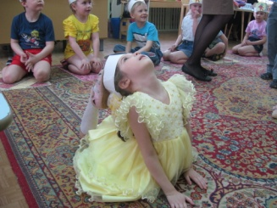

**Ведущая:** Раз, два, три фигура в невесомости замри.

Раздается шум шумовых инструментов. Звучит запись мелодии ***«Зодиак»***.

**Ведущая:** Внимание, внимание! Мы попали в метеоритный поток. От столкновения с метеоритами продукты питания разлетелись в невесомости. Необходимо их собрать и съесть.

Конкурс №5 «Космические продукты».

На двух веревках на расстоянии привязаны продукты, завернутые в фольгу. Дети разворачивают фольгу и съедают конфеты.

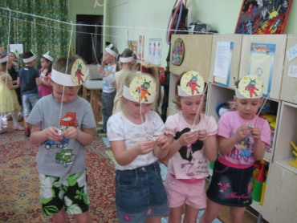

Звучит фонограмма мелодии ***«В свете Сатурна»*** появляется инопланетянин, двигается по группе.

Инопланетянин: Прием. Прием, вижу небольшие неопознанные объекты, они шевелятся, приступаю к исследованию…*(Дотрагивается до колен и рук детей)*

У объектов есть устройства обработки.(*Показывает на голову*)

По бокам две антенны.(*Показывает на уши)*

Исследую память…

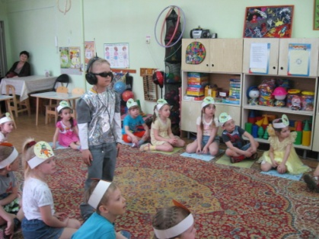

**Ведущая:** Ребята, да это же настоящий инопланетянин, давайте поприветствуем его!

Инопланетянин: Объекты выходят на контакт, включаю переводчики.

Здравствуйте. Я – житель планеты Железяка, а вы – земляне.

**Ведущая:** Здравствуйте, все правильно мы земляне, и очень рады, что нас посетил такой гость.

Инопланетянин: Я хочу с вами подружиться.

Вы со мною поиграйте

И кроссворд мой разгадайте.

Ведущая: Космос велик и прекрасен,

Как много загадок таит…

Но только умеющий думать

Любые загадки решит.

Ребята, надо разгадать кроссворд. *(За каждое угаданное слово команда получает звездочку.)*

Конкурс №6 «Космический кроссворд».

1. Группы звезд, которым люди издавне придавали особое значение, связывая с ними различные легенды и верования.

2. Мощный прибор, служащий человеку для изучения космоса с Земли.

3. Небольшое тело изо льда и камней, которое обращается вокруг Солнца по сильно вытянутой орбите.

4. Огромное скопление звезд, удерживаемых гравитацией.

5. Самая большая планета Солнечной системы.

6. Гиганский шар из твердых пород или газа, вращающийся вокруг своей звезды Солнца.

7. Чем является Луна по отношению к Земле.

8. Обломки камней, сгустки замерзших газов, присутствующие в космосе.

9. Сила удерживающая планеты на около звездных орбитах.

Вы разгадали космические слова, теперь можно прочитать загаданное слово.

Кроссворд.

Инопланетянин: Молодцы ребята! Вы очень умные, много знаете. Давайте останемся друзьями. Мне пора возвращаться на мою планету «Железяка». До свидания.

**Ведущая:** По космическим просторам

Мчатся спутники, ракеты,

Звезды серебром мигают.

Манят нас к себе планеты.

Игра «Найди орбиту для планеты».

Выходит ребенок в костюме солнышка под мелодию «В свете Сатурна» .На голове ребенка шапочка в форме солнышка, к поясу костюма пришиты – 9 ленточек  разной длины.

**Ведущая:**   У каждой планеты свой собственный путь.

Нельзя ей, поверьте, с орбиты свернуть.

Вокруг Солнца вращаются наши планеты.

По – разному все они Солнцем согреты.

**Ведущая:** Назовите планеты солнечной системы:

На этой планете такая жара,

Что там оказаться опасно, друзья. (Меркурий).

Спряталась за облака

Девица краса. (Венера).

А эта планета нам всем дорога.

Нам жизнь подарила планета… (Земля).

А эта планета красного цвета. (Марс).

А эта планета гордится собой.

Поскольку считается, самой большой. (Юпитер).

Планета кольцами окружена,

И этим отличается она. (Сатурн).

А что за планета голубовато-зеленого цвета? (Уран).

Царь морской названье той планете дал.

Он именем своим ее назвал. (Нептун)

А эту планету холод страшный сковал,

Теплом ее солнечный луч не достал. (Плутон).

**Ведущая:** Кружится хоровод планет.

У каждой свой размер и цвет.

Для каждой путь определен.

Но только на Земле мир жизнью заселен.

Дети – «планеты» идут по кругу, «вращаются» вокруг «солнышка» по своим орбитам.

Ребята, нам пора возвращаться на землю. Займите места, пристегните ремни.

Звучит музыка «Таинственная галактика». Все сидят на корточках, руки над головой конусом, дети имитируют полет на ракете.

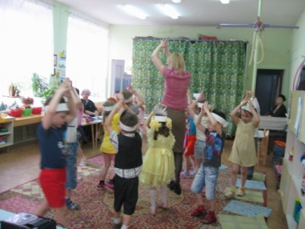

Все присядем мы с дороги.

Подведем скорей итоги.

Слово жюри.

Жюри оценивает конкурсы, проводит итоги и награждает участников соревнования.

